ПРОЕКТИРОВАНИЕ МНОГОУРОВНЕВОЙ РАСПРЕДЕЛЕННОЙ СИСТЕМЫ АНАЛИЗА БИОПОДОБНЫМИ СЕНСОРНО-МОТОРНЫМИ АЛГОРИТМАМИ

Потапов Даниил Петрович, магистрант и ассистент кафедры «Прикладная математика»,

e-mail:sablist99@bk.ru

Старолетов Сергей Михайлович, к.ф-м.н., доцент,

e-mail:serg_soft@mail.ru

Алтайский государственный технический университет им. И. И. Ползунова (г. Барнаул),

Россия

*В данной статье рассматривается архитектура кортикальных слоев, схема движения сигналов между кортикальными слоями, алгоритм деполяризации нейронов латеральными связями, алгоритм активации нейронов на основании ранее предсказанных данных.*

***Ключевые слова****: нейронные сети, нейросети, HTM, иерархическая темпоральная память, биоподобные алгоритмы, сенсорно-моторные алгоритмы, распределенные системы, анализ данных.*

1. **Введение**

Наиболее популярные сети, такие как HMM, TDNN и LSTM, не акцентируют внимание на подробном моделировании биологических процессов. Одна из ключевых особенностей описанной в статье модели состоит в том, что используемая модель нейрона отличается от моделей, используемых в большинстве нейронных сетей. В данной модели используются активные дендриты и зоны интеграции (проксимальные, базальные и апикальные). Основные функциональные преимущества HTM модели – способность непрерывно обучаться, высокая надежность и способность делать несколько прогнозов одновременно.

Из-за отсутствия теории о том, почему неокортекс организован в столбцы и слои, почти все искусственные нейронные сети, например те, которые используются в глубоком обучении [1] и импульсные нейронные сети [2], не включают в себя эти особенности. Поэтому есть вероятность, что были упущены из виду ключевые функциональные аспекты биологической нервной ткани. Чтобы построить системы, работающие по тем же принципам, что и неокортекс, нам необходимо понимание функциональной роли столбчатых и ламинарных проекций [3].

**2. Постановка задачи**

Целью данной работы является:

* Рассмотрение архитектуры кортикальных слоев;
* Построение алгоритма деполяризации и активации нейронов с учетом сигналов от базальных и апикальных дендритов;
* Построение распределенной модели системы анализа данных.

**3. Описание материалов и методов**

Концепция Маунткасла говорит о том, что в неокортексе присутствует повторяющаяся функциональная единица. Эта единица – кортикальная колонка [4, 5]. Джефф Хоккинс в своей книге ссылается на работу Маунткасла и описывает свою теорию «Тысячи умов», основанную на этих колонках [6].

Кортикальные колонки образуют слои головного мозга, сами же, свою очередь, состоят из нейронов. Идея состоит в том, что каждая колонка проходит через цикл предсказаний и активаций и в конечном итоге сходится к определенному результату.

Самый распространенный [3] вид нейронов – пирамидальный нейрон, представлен на рисунке 1. Пирамидальный нейрон имеет ответвления, называемые дендритами. Нам известно о трех видах дендритов: проксимальные, базальные и апикальные. Каждый вид имеет свои особенности. Проксимальные дендрит – это часть, которая находится ближе всего к телу нейрона. Проксимальные дендриты приводят к непосредственной активации нейронов. Базальные и апикальные дендриты – части, достаточно удаленные от тела нейрона. Закономерности, обнаруженные базальными и апикальными связями только деполяризуют клетки, без активации. Более подробное описание нейрона приведено в в предыдущей работе [7] и оригинальной статье Хоккинса [3].

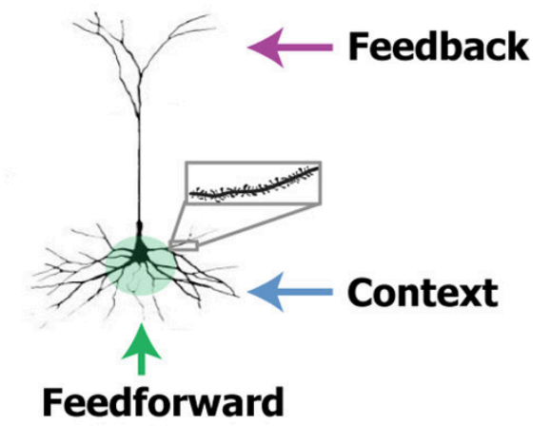

Рисунок 1 – Модель нейрона [3]

С биологической точки зрения устройство колонки неокортекса можно представить в виде схемы, показанной на рисунке 2.

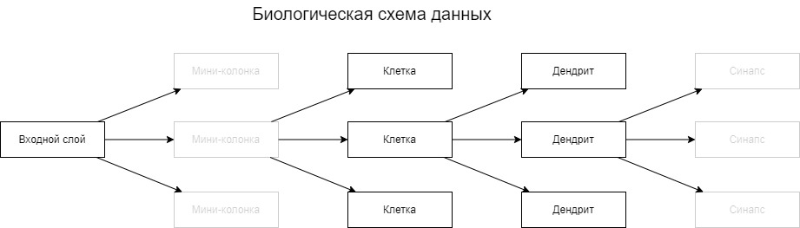

Рисунок 2 – Модель неокортекса

Более бледное изображение мини-колонки обусловлено тем, что это условная единица. Организация клеток внутри колонки может не соответствовать физическому расположению в столбец, но важно понимать, эти клетки относятся к одной условной группе, поэтому клетки организованы в «мини-колонки» для удобства работы с ними в рамках модели. Для синапса похожее обоснование, синапс – соединение дендрита и аксона, по сути, условная единица, не имеющая физического проявления (но только в рамках данной модели).

С точки зрения хранения данных, структура будет иметь вид, представленный на рисунке 3.

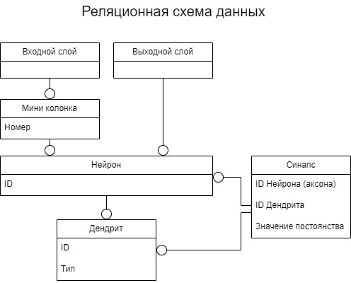

Рисунок 3 – Реляционная схема данных

Для хранения данных слоев будем использовать словарь (ключ - значение), один слой – один словарь.

Для входного слоя ключом будет являться разряд входных бинарных данных, значение – мини-колонка, тоже словарь. В словаре мини-колонок ключом является guid клетки, а значение – словарь дендритов. Дендриты, в свою очередь, представляют из себя тоже словарь, где ключ – номер разряда латерального сигнала, а значение – синапс.

Синапс – структура из guid синапса, значения постоянства и веса.

Выходной слой – словарь, ключ – номер разряда, значение – пара, состоящая из guid клетки и словаря дендритных ветвей. Структура дендрита выходного слоя аналогична структуре дендрита входного слоя.

Дендритная ветвь выходного слоя имеет размер выходного слоя. Потому что латеральная поддержка в этом слое ссылается сама на себя.

В отдельных словарях FeedForward (зеленые стрелочки на рисунке 4) и FeedBack (красные стрелочки на рисунке 4) хранятся синапсы между клетками входного слоя и выходного. При этом, для удобства хранится номер разряда внешнего словаря. Структура хранения приводится в формуле 1.

Формула 1 – Структура хранения синапсов между слоями

Для отображения состояния предсказания клеток на текущей итерации будем использовать аналогичную по структуре схему данных. Но хранить в ней будем те данные, которые имеют отношение к предсказанным клеткам. А именно мини-колонки, в которых предсказанные клетки, сами предсказанные клетки и дендриты, которые привели к активации. Дополнительно для каждой клетки будем хранить признак активного апикального дендрита (guid самого дендрита, если он есть).

Для отображения состояния активности клеток на текущей итерации будем использовать следующую структуру – map по мини-колонкам, где в значении хранится список guid активных клеток. При этом не нужно хранить дендриты, потому что они уже хранятся в map с предсказанными клетками. Следует заметить, что если клетка активная, но ее нет в map с предсказанными клетками, значит она была активирована в следствие того, что в мини-колонке не оказалось предсказанных клеток и был активирован весь столбец.

В данной статье предлагается система, состоящая из двух кортикальных слоев, один для обработки входных сигналов, другой для индикации выходного сигнала. Общая модель системы приводится на рисунке 4.

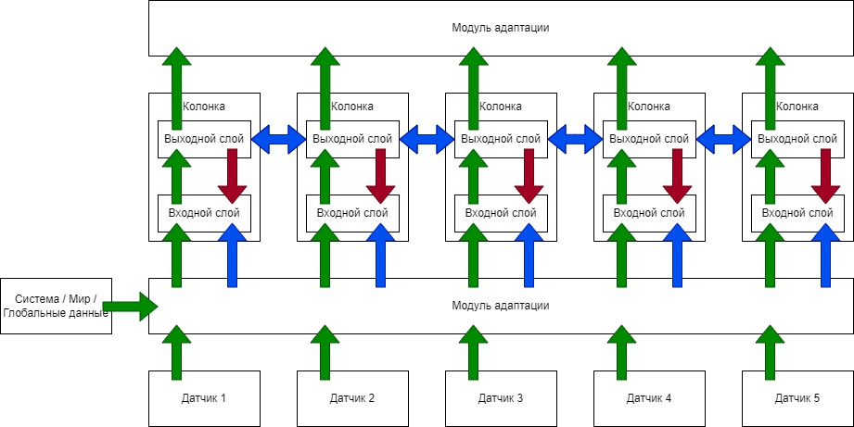

Рисунок 4 – Общая модель системы

Цветовая индикация:

1. зеленый - прямые сигналы, которые идут по проксимальным дендритам. Служат для непосредственной активации нейронов;
2. синий – боковые (латеральные) сигналы, идут по базальным дендритам. Служат для деполяризации клеток, то есть предвещают активацию. Клетки с боковой связью активируются быстрее и пресекают активацию клеток, у которых такой связи нет;
3. красный – обратная связь, апикальные дендриты. это обратная связь от внешнего слоя. Если клетка во внешнем слое была активирована, то она может предсказать активацию клеток входного слоя, деполяризовав их по апикальному дендриту.

Данная модель является сенсорно-моторной. Это означает, что обучение и вынесение вердикта основывается на перемещении датчиков, относительно объектов. Отталкиваемся от гипотезы, что каждая колонка получает сигнал местоположения, хотя полная картина этого механизма пока что не ясна [3].

Принципиальное отличие от модели, представленной в предыдущей статье [7], заключается в том, что для предсказания и активации клеток выходного слоя используется активация входного слоя и деполяризация выходного слоя, основанная на активации выходного слоя на предыдущем шаге. Выбор активных клеток выходного слоя приведен в формулах 2 и 3.

Формула 2 – Выбор клеток выходного слоя с достаточным количеством прямых связей

Формула 3 – Определение активных клеток

Где – «выигрышные» клетки выходного слоя на текущем шаге;

– индексы мини-колонки и клетки в мини-колонке;

– значение постоянства между клеткой входного слоя и клеткой выходного слоя;

– порог образования синапса между входным и выходным слоем;

– бинарное значение, признак наличия активной клетки во входном слое;

– пороговое количество прямых связей для клетки выходного слоя;

– бинарное значение, признак активной клетки выходного слоя;

– индекс дендрита;

– бинарная матрица, признак наличия синапса у активной клетки выходного слоя;

– бинарная матрица, признак наличия синапса у дендрита клетки выходного слоя;

– пороговое количество боковых связей для клетки выходного слоя;

– наибольшее количество активных базальных дендритов на предыдущем шаге.

**4. Заключение**

В ходе данной работы была спроектирована модель кортикальной памяти, состоящая из двух слоев и позволяющая делать предсказания с помощью сенсорно-моторных алгоритмов, основываясь в том числе на данных, полученных ранее.

Модель кортикальной колонки, представленная в этой статье, описывается с точки зрения сенсорных областей и сенсорной обработки, но схема, лежащая в основе нашей модели, существует во всех корковых областях. Таким образом, если гипотеза Маунткасла верна, в этой структуре могут быть реализованы даже когнитивные функции высокого уровня, такие как математика, язык и естественные науки. Из этого следует, что даже абстрактные знания хранятся в некоторой форме «локации».

СПИСОК ИСПОЛЬЗОВАННЫХ ИСТОЧНИКОВ

1. Recurrent Neural Networks & Deep Neural Networks Based on Intrusion Detection System / Yann LeCun / Scientific Research Publishing / Scientific Research Publishing Inc. - [Б.м.], 2015.– .– URL: <https://www.scirp.org/reference/referencespapers?referenceid=2704915> (дата обращения: 25.05.2024)
2. Maass W. Networks of Spiking Neurons: The Third Generation of Neural Network Models / W. Maass // Neural Networks / Pergamon – Great Britain, 1997. – No. 9. - С.1659-1671.
3. Hawkins J. A Theory of How Columns in the Neocortex Enable Learning the Structure of the World / Hawkins J., Ahmad S., Cui Y.// Fronties in Neural Circuits / Hypothesis and theory – USA, 2016. – Volume 10. – C. 1-13.
4. Эделмен Дж., Разумный мозг: Пер. с англ./ Эделмен Дж., Маунткасл В., Перевод Алексеенко Н. Ю. Под ред. и с предисл. Е. Н. Соколова. – М.: Мир, 1981. – 135 с. с ил.
5. Старолетов С. М. Обзор современного состояния кортикальных алгоритмов и их применение для анализа сигналов в реальном времени / С. М. Старолетов // Системный администратор. – 2022. – № 11(240). – С. 82-87. – EDN IHFWEA.
6. Hawkins J. A thousand brains: A new theory of intelligence. – Hachette UK, 2021.
7. Потапов Д. П. Проеnктирование биоподобной модели память-предсказание по Хоккинсу / Потапов Д.П., Целебровский О.Б., Старолетов С.М. // Современные цифровые технологии : материалы II Всероссийской научнопрактической конференции (01 июня 2023 г.) / под общ. ред. А.А.Беушев, А.С. Авдеев, Е.Г. Боровцов, А.Г. Зрюмова ; АлтГТУ им. И. И. Ползунова. – Барнаул : АлтГТУ, 2023. – 243 - 247 с.